Título
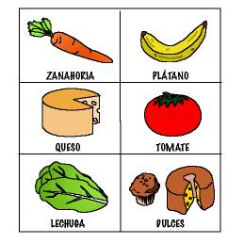

Nacer, comer y crecer

Fomentamos

Aceptación de alimentos

Iniciativa en la higiene

Desarrollo de la actividad

El profesor comenta con los niños:

Cuando nacemos y todavía somos bebés, sólo tomamos leche, pero según vamos creciendo, ya no basta la leche, por eso nos salen dientes, para poder comer de todo un poco.

¿Sabéis lo que les pasa a los coches cuando no tienen gasolina? Pues que se paran y no funcionan. A nosotros nos pasaría lo mismo si no comemos. Los alimentos nos dan energía para mover nuestros cuerpos y así poder correr, jugar y saltar. Pero comer demasiado no es bueno porque nos ponemos gordos y tampoco es bueno comer poco porque nos quedamos delgados y debiluchos.

Entonces, ¿qué hay que hacer? Pues hay que comer de todo un poco.

¿Qué nos pone mamá para comer? (Dejar tiempo para que los niños digan comidas que recuerdan que les han puesto en casa).

Imprimir los archivos word: 5c_03.doc y 5c_04.doc. El profesor recortará y distribuirá a los niños las tarjetas con cada alimento.

Los niños colorearán los dibujos y hablarán sobre los alimentos que más les gustan y los que menos y después los pegarán en un mural de la clase.

Por último hablarán y escenificarán lo que tenemos que hacer para que la comida nos siente bien:

- Lavarnos las manos antes de comer
- Masticar mucho cada bocado
- Lavarse los dientes después de comer
- ……
Material complementario:
Tarjetas: fichero word: 5c_03.doc

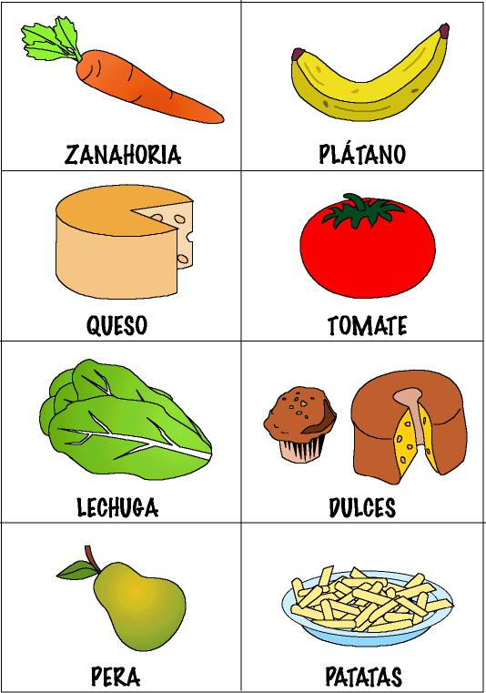
Material complementario:
Tarjetas: fichero word: 5c_04.doc

